МИНИСТЕРСТВО ОБРАЗОВАНИЕ И НАУКИ УКРАИНЫ

НАЦИОНАЛЬНЫЙ ТЕХНИЧЕСКИЙ УНИВЕРСИТЕТ

«ХАРЬКОВСКИЙ ПОЛИТЕХНИЧЕСКИЙ ИНСТИТУТ»

Кафедра «Стратегическоеуправление»

Отчет к лабораторной работе №8

**Ознакомление со средой проектирования MPLAB IDE**

Выполнил:

студент группы КН-26

Величко А.Ю.

Проверила: Букреева К.С.

Харьков 2017

**Цель занятие:** ознакомиться с основными принципамиработы среды проектирования MPLAB IDE.

Выполняя данную лабораторную работу необходимо ознакомиться с:

1. элементами рабочего стола MPLAB IDE,

2. созданием исходного фала и подключением его к новому проекту

для PIC16F84,

3. идентификацией и исправлением простых ошибок,

4. управлением симулятором,

5. установкой точек остановки,

6. созданием окна с переменными,

7. открытием окна секундомера и других окон отладки.

**Настройка среды проектирования:**

Выбираем пункт Project->ProjectWizard... Нажимаем на кнопку Next> и выбираем микроконтроллер PIC16F84. В следующем окне выбираем инструментальное средство MPASMАssembler, затем нажимаем кнопку Next>. Далее выбираем директорию и имя проекта. Нажимаем Finish и переходим к созданному проекту. Теперь нам нужно добавить исходный файл к проекту. Выбираем File->AddNewFiletoProject... и вводим название проекта с расширением .asm, в нашем случае это lab1.asm. Теперь нам нужно подключить симулятор для нашего проекта. Выбираем Debugger->SelectTool-> MPLAB SIM.

**Ввод исходного текста программы**

Используем манипулятор мышь, чтобы расположить курсор в начале файла lab1.asm. Вводим следующий текст:

list р=16F84

include <p16f84.inc>

с1 equ 0x0c ; Адрес переменной с1 - 0x0c

org 0x00 ; Установить начало программы в вектор сбрасывания 0x00

reset

gotostart ; Переход на начало программы

org 0x04 ; Указать начало размещения программы в памяти

start

movlw 0x09 ; Установить значение счетчика

movwf c1 ; Записать его в регистр счетчика

loop

incfsz c1, F ; инкрементировать счетчик, пропустить

; следующую команду

; если результат нуль

gotoloop ; Продолжить инкрементировать

gotobug ;Переинициализировать счетчик

end

Эта очень простая программа, в которой значение регистра инкрементируется, а при переполнении в него записывается значение 0х09. Сохраняем с помощью пункта меню File->Save.

Компиляция исходного файла может быть выполнена несколькими

способами. Описанный здесь метод использует пункт меню Project ->BuildAll.

После выбора указанного пункта меню, исходный текст программы сохраняется, и запускается программа MPASM. Как только компиляция будет завершена, на экране появится окно результатов.

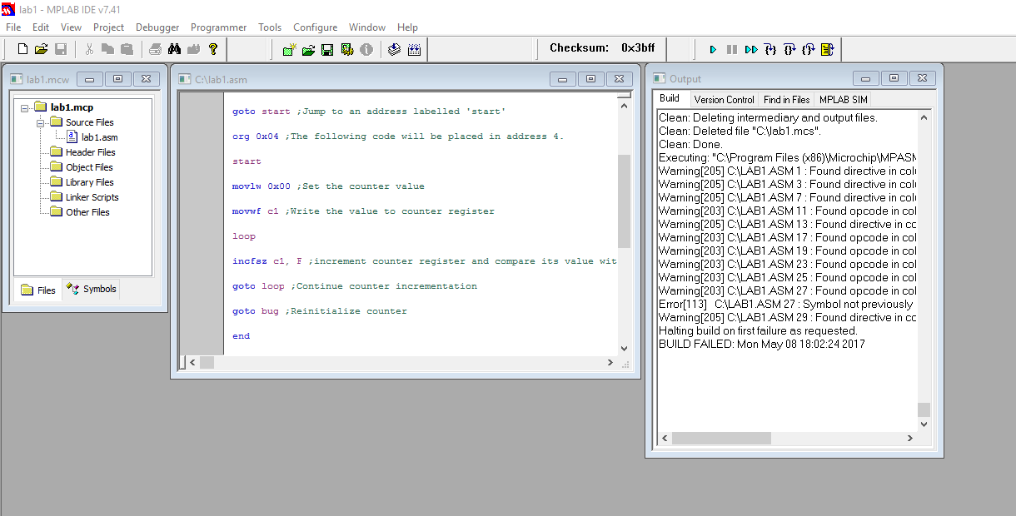

В последней строке текста программы специально была сделана ошибка. При выполнении компилирования MPASM выдаст ошибку о несуществующей метке. Двойное нажатие мыши на сообщении об ошибке переместит курсор на строку в исходном тексте, где была допущена ошибка. Исправляем bug на start. Снова компилируем.

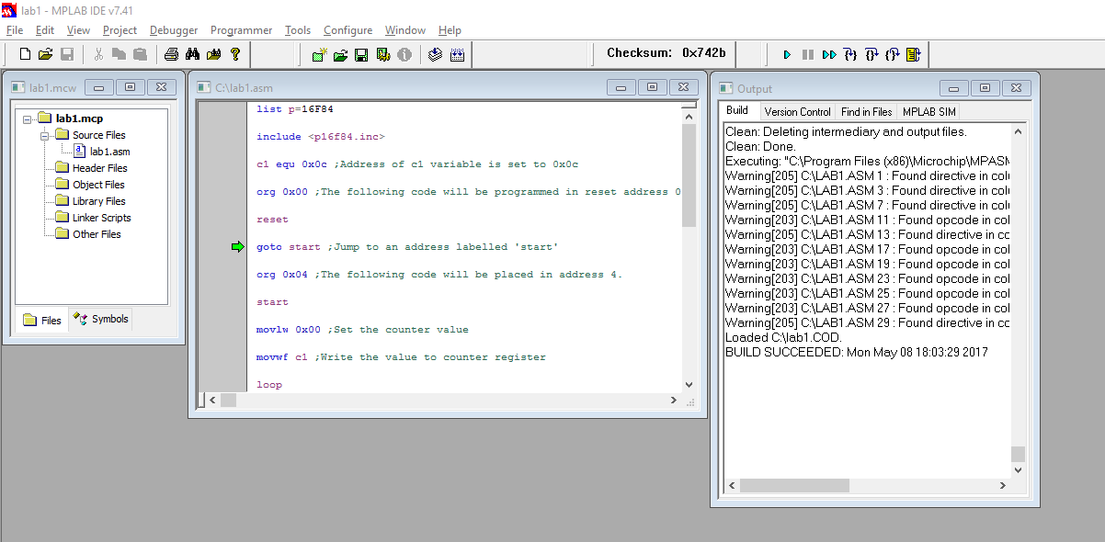

***Запуск программы***

Выбираем Debugger->Reset->Processor для инициализации системы. Счетчик команд будет установлен в нуль, который является вектором сбрасывания для микроконтроллера PIC16F84. В панели состояния PC будет равный 0х00.

Потом выберем пункт меню Debugger->StepInto.Значение счетчика программы будет равное Ох04. Что бы запустить программу с текущей точки, нажимаем Debugger->Run. Остановим программу, нажав Debugger->Halt.

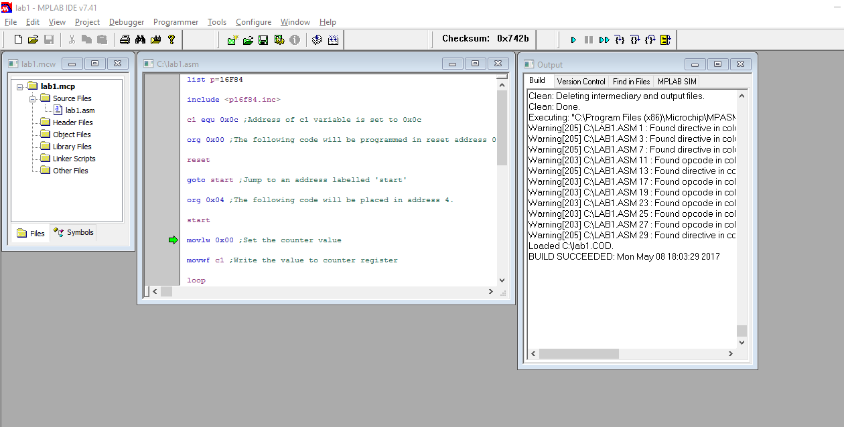

***Открытие дополнительных окон***

В MPLAB IDE существует большое количество способов контролировать ход выполнения программы.Для просмотра текущего значения регистра воспользуемся пунктом менюView ->FileRegisters.

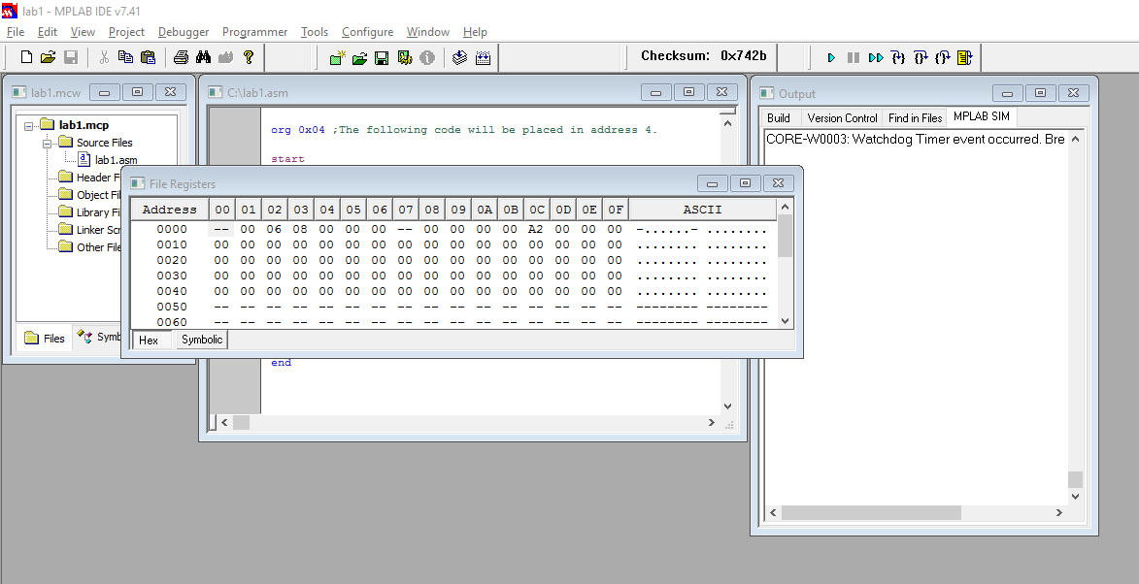

При каждом шаге программы (нажатие клавиши F7) значение регистров в окне будет обновляться. В нашем случае изменяется значение счетчика в регистре с адресом 0х0С.

***Использование окон с переменными***

MPLAB IDE разрешает наблюдать за содержимым регистров в отдельном окне.Чтобы создать окно, выберите пункт менюView->Watch.

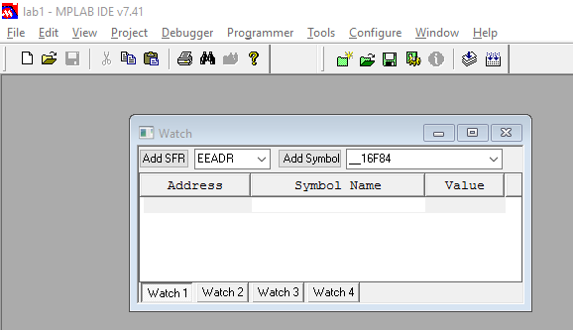

Что бы добавить переменную, нажимаем правой кнопкой мыши по рабочей области и выбираемAdd. Вводим имя переменной, в нашем случае с1, и нажимаем Addsymbol.

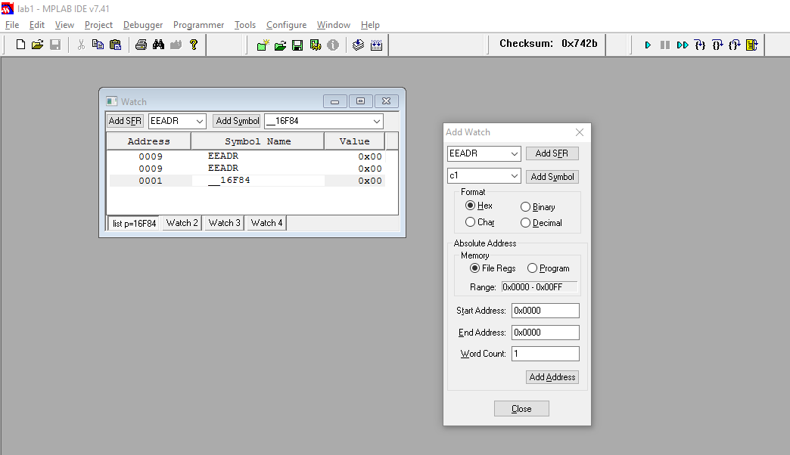

***Точки остановки***

Нажатием кнопки F5 остановим выполнения программы. Щелкнем левой кнопкой мышки на строке с текстом ‘movlw 0x00’, потом правой кнопкой мышки на той же строке и выберем SetBreakpoint.Нажмите кнопку F6 для сбрасывания, а потом F9 для начала выполнения программы. Выполнение программы будет прервано в точке остановки, значение переменной c1 после сбрасывания будет такое, которое равняется 0х00.

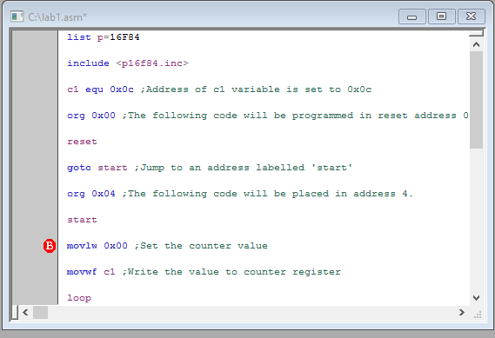

**Вывод:** в ходе лабораторной работы я изучил основные принципы работы среды проектирование MPLAB IDE. Научился создавать файл, исправлять ошибки, устанавливать точки остановки и добавлять новые переменные.